|  |  |
| --- | --- |
| Informations sur le bateau |  |
| Date de départ |  |
| Port de départ |  |
| Itinéraire prévu / durée |  |
| Membres d’équipage / informations |  |
| Endroit où le bateau a été retrouvé |  |
| Moyens déployés pour retrouver le bateau |  |
| Etat du bateau |  |
| Conditions météo |  |
| Hypothèses |  |

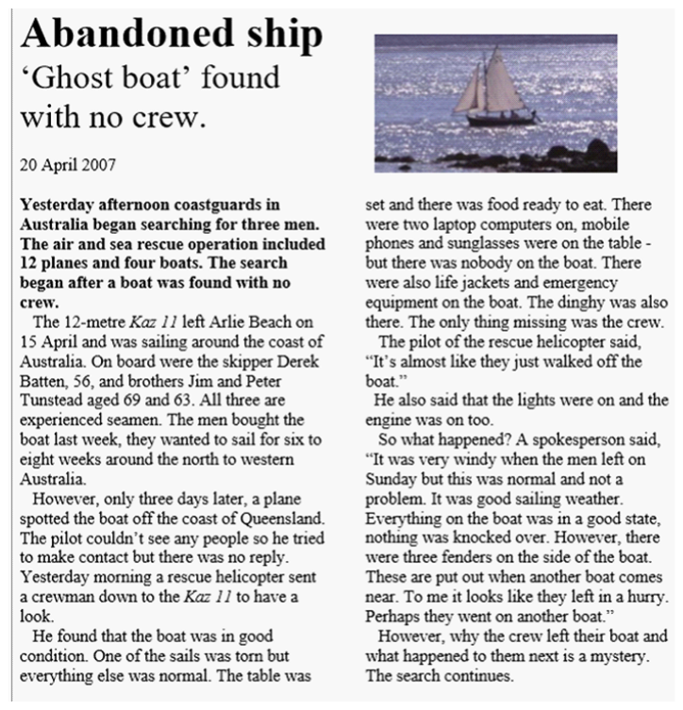

Où? ………………………………………………………………….

Quand? ………………………………………………………………….

Quoi? ………………………………………………………………….